Informacja dla rodziców:
Przewidywane osiągnięcia ucznia:
- Wypowiada się na temat przeczytanego tekstu;
- Opowiada o potrawach przygotowywanych w domu na święta;
- Odczytuje szyfr i zapisuje nazwy potraw wielkanocnych;
- Doskonali spostrzegawczość;
- Układa wyrazy z sylab i zapisuje je w liniaturze;
- Rozwiązuje zadania z treścią na dodawanie i odejmowanie liczb w zakresie 20;
- Wykonuje ćwiczenia w przeliczaniu;
- Rozwiązuje zadania tekstowe - rysuje rozwiązania;
- Rozkłada liczby na czynniki;
- Poznaje brzmienie i wygląd instrumentów dętych - trąbki, fletu poprzecznego i fletu prostego;
- Rozpoznaje instrumenty dęte.
Informacja dla dzieci:
Dzień dobry!
Witam Was we wtorek, 7 kwietnia 2020 roku. W tym tygodniu będziemy rozmawiać o zbliżających się świętach (Temat tygodnia: Kolorowe święta). Dziś zajmiemy się świątecznymi potrawami (Temat dnia: Świąteczny stół).
Przypominam, że zadania są podzielone na:
I - zadania obowiązkowe dla wszystkich.
II - zadania dodatkowe, wykonaj je, gdy temat Cię interesuje.
III - zadania utrwalające i powtórkowe - nie są obowiązkowe, ale warto je robić.
IV - zadania różne - prace plastyczne, zajęcia kulinarne - możesz wykonywać je z rodziną.
V - zadania dodatkowe - trudniejsze, dla chętnych.
Pamiętaj, by robić przerwy, możesz wtedy napić się wody, zrobić dowolne ćwiczenie gimnastyczne, pospacerować lub zatańczyć. ;-)
(I) 1. Podręcznik s. 79 Przeczytaj tekst (możesz poprosić rodzica o pomoc w czytaniu “niebieskiego” tekstu). Odpowiedz na pytania pod tekstem.
(II) Zobacz, co symbolizują potrawy wkładane do wielkanocnego koszyczka: https://www.youtube.com/watch?v=-vS8QYsdefQ&fbclid=IwAR3xeILvhsh-qcgOnf68lnclhzR4mn0ALdDk9zYP36Jld2oVoy3KqZDu148
(II) Możesz też obejrzeć film z Muzeum Etnograficznego gdzie usłyszysz o tym, dlaczego jajka są symbolem Wielkanocy, w jakie moce jajka wierzono w dawnych czasach oraz dlaczego dziewczęta wręczały pisanki kolegom: https://www.youtube.com/watch?v=8dYCFjduB_8

(I) 2. Karty ćwiczeń (w linie) s. 78-79 Wykonaj wszystkie te zadania. W zadaniu 4 tylko narysuj pisanki po śladzie, jeśli chcesz możesz je również pokolorować.
(I) 3. Karty ćwiczeń matematycznych s. 76-78 Wykonaj wszystkie te zadania.
(I) 4. Karty ćwiczeń matematycznych s. 86 z. 26, 27 Wykonaj te zadania od razu, lub do końca tygodnia.
(IV) Posłuchaj piosenki ZoZi „ Znaki Wielkanocy”- może będzie towarzyszyła Tobie i Twojej rodzinie podczas świątecznych przygotowań: https://www.youtube.com/watch?v=OCmZrAz3t-U
(I) 5. Podręcznik s. 83 Posłuchaj jak brzmią instrumenty dęte (czyli takie, w których źródłem dźwięku jest drgające wewnątrz instrumentu powietrze): trąbka, flet poprzeczny oraz flet prosty (nagranie w załącznikach). Przyjrzyj się ilustracji w podręczniku i odpowiedz na pytania. Podpowiedź do zadania 2 znajduje się w załącznikach.
Podpowiedź do zadania 3: mężczyznę grającego na trąbce nazywamy trębaczem, kobietę trębaczką, natomiast mężczyzna grający na flecie to flecista, a kobieta - flecistka.

(I) 6. Karty ćwiczeń (w linie) s. 85 z. 4 Podpowiedzi szukaj na plakacie (w załącznikach).

(I) 7. Wyzwanie czytelnicze na kwiecień (w załączniku jest karta, a na niej kwiat z dwunastoma płatkami, na każdym napis 15 minut. W tym miesiącu chciałabym, abyście czytali przez co najmniej 15 min w wybrane dni. Po przeczytaniu proszę pokolorować płatek i dopisać datę. Jeśli nie możesz wydrukować - narysuj podobny kwiat, lub zapisuj na kartce daty i czas czytania. Proszę o zdjęcia po zakończeniu kwietniowego wyzwania.
Jeżeli ktoś ma jeszcze poprzednie karty, proszę o podesłanie zdjęć - wpisuję “6” za każdą dodatkową ukończoną w całości ;-)

(III) 8. Podręcznik s. 92-93 Przeczytaj (lub poproś o przeczytanie rodzica) poczytankę “Niezwykła lekcja”). Jakie znasz rodzaje świątecznych ciast? (mazurek, baba, sernik)

(IV) Jeśli chcesz, wykonaj z plasteliny lub masy solnej model świątecznego ciasta.

(II)(III) Możesz wykonać dodatkowe zadania (do wydrukowania).

Uwaga! Po świętach wrócimy do lektury - “Cukierku, Ty łobuzie!” - jeśli jeszcze nie przeczytaliście, warto to nadrobić. Wiem, że nie wszyscy mogą ją wydrukować, ale można czytać ją z komputera lub tabletu (warto zmniejszyć wtedy jasność urządzenia, lub ustawić tryb nocny, aby oczy się mniej męczyły).

Jeśli masz ochotę podziel się zdjęciami, lub napisz co u Ciebie słychać, jak się czujesz. :)

Pozdrawiam,
Magdalena Dłużeń

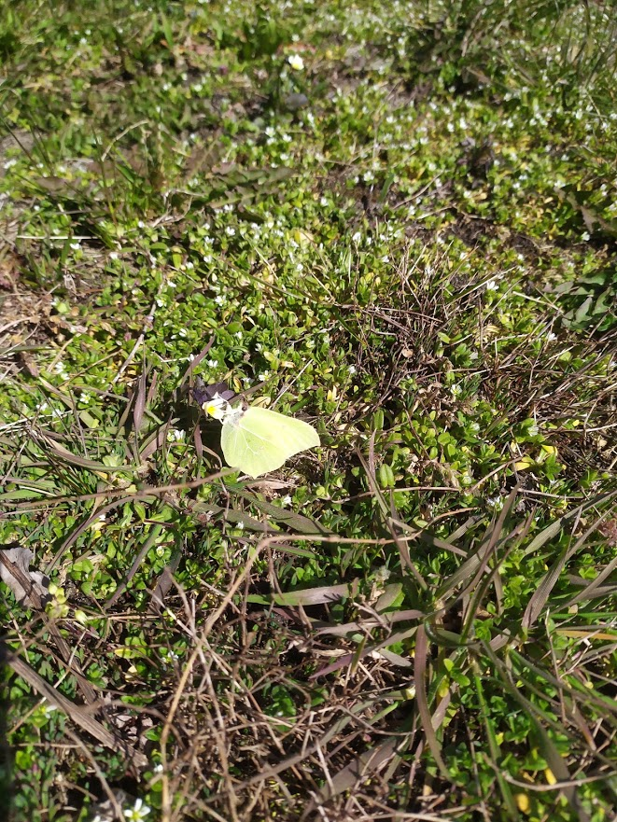
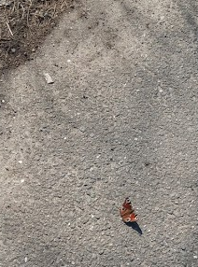
P. S. Zobaczcie kogo spotkałam ostatnio na spacerze:

